
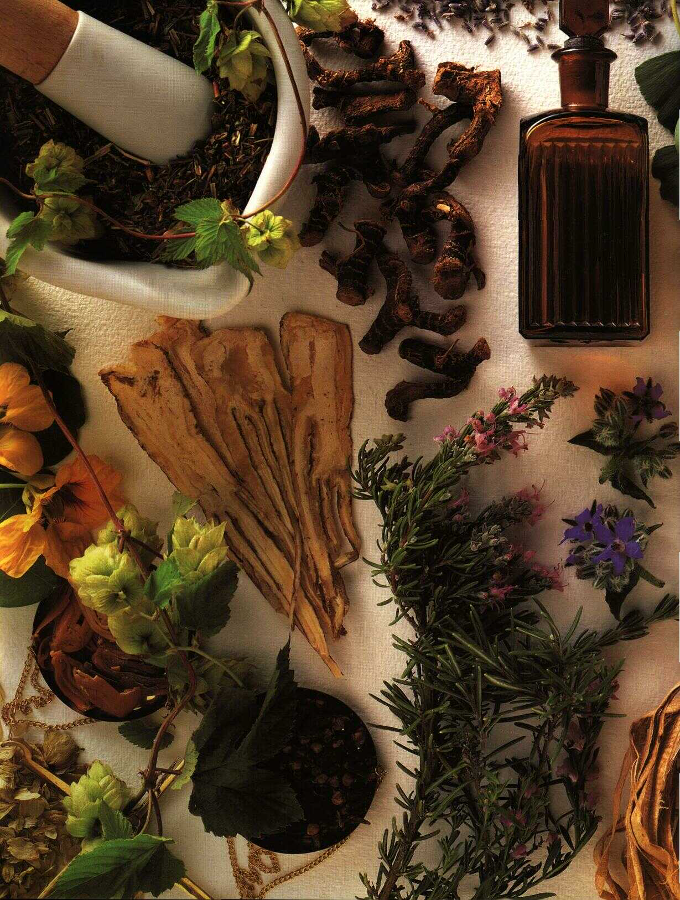
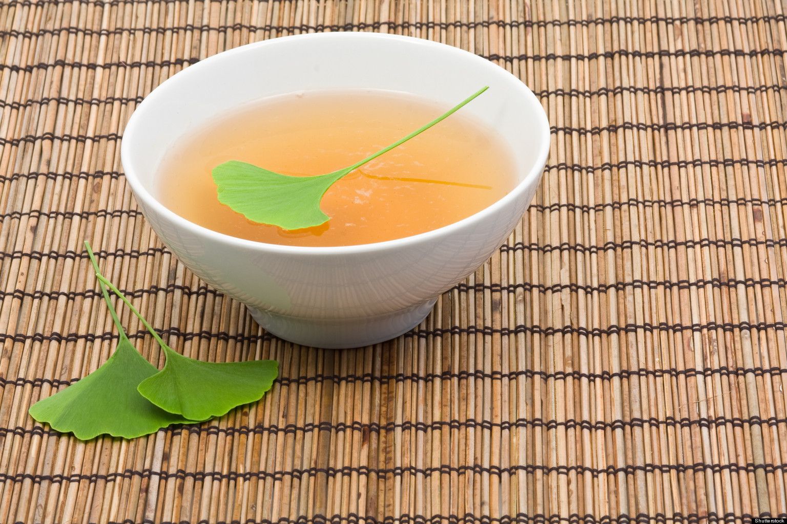

FUINA Gianni RICHOU Jonathan 1èreS₃

SOMMAIRE

INTRODUCTION
« La découverte des plantes médicinales »

Problématique : En quoi les plantes ont-elles des vertus thérapeutiques ?

I – HERBIER
- 33 feuilles d’herbier (fiches techniques et usages médicinaux de la plante)
II – Le principe actif des plantes
- Métabolites primaires
- Métabolites secondaires
III –Présentation des expériences réalisées
- Réalisation d’huile essentielle (Citron, Orange, Lavande)
- Aromatogramme (Citron et Girofle)
- Malette de soin à base de produits phytothérapiques

IV- Utilisation des plantes médicinales :

CONCLUSION

~INTRODUCTION~
L'utilisation des plantes médicinales, remonte à 5000 ans avant Jésus-Christ. Les premières traces de leurs utilisations ont été retrouvées en Chine. En Mésopotamie et en Égypte, des tablettes cunéiformes et les papyrus témoignent du recours aux plantes. Par la suite, dans l'Antiquité gréco-romaines de grands médecins grecs ont étudiés, les observations cliniques des effets des plantes, comme Hippocrate, qui a un certain intérêt pour ces remèdes. Par la suite, Théophraste, Aristote puis Pline l'ancien et Discorde approfondirent la connaissance des plantes et de leurs propriétés. Pour sa part, le Romain Pline l'Ancien (23-79), a écrit une Histoire naturelle en 37 volumes. L'ouvrage de Discorde Sur la matière médicale (De materia medica) décrit plus de cinq cents plantes et leurs utilisations : il restera une référence pour les médecins jusqu'au XVIII° siècle. Au XV° siècle, le développement des routes commerciales vers l'Inde et l'Asie, ainsi que la diffusion de la culture arabe, enrichissent l'arsenal thérapeutique végétal. De plus, la découverte de L'Amérique et de la richesse de sa flore eut une incidence forte sur la pharmacopée (ipéca, quiquinas, baumes, ect…).
Au XIX° siècle, les chimistes ont réussi à isoler les principes actifs de certaines plantes : la quinine du quiquina, la morphine de l'opium, l'acide salicylique de la sole, ect... . L'heure de la première édition de la Pharmacopée française est en marche, avec de grands chimistes comme Friedrich Wilhelm Adam Sertürner (découverte de la morphine).
Au XX° siècle, les molécules ne sont plus extraient mais synthétisées. Les plantes ne sont alors plus que réservées aux molécules chimiques.
La vision de l'inutilité des plantes provoque, une «vague verte». Un renouveau de la phytothérapie est alors suscité par un grand nombre de la population. L'utilisation des plantes révèle d'une philosophie exprimée dans la Bible, l'Ecclésiaste : «Le Seigneur fait produire à la Terre des médicaments et l'homme sensé ne les dédaignera pas.»
Récemment, des médecins et des professeurs ont crée des centres de formation en phytothérapie. Ils expérimentent de nouvelles plantes (comme Harpagophytum procumbers (antidouleur). Ils rendent les médicaments plus efficaces (par exemple, les nébulisas ou extraits secs de plantes sont prescrits sous forme de gélules). De nos jours, toutes ces expérimentations se font en milieux hospitaliers.
On étudie aussi, l'aromathérapie, l'art de soigner par les huiles essentielles. C'est une science méthodique. En effet, elle repose sur une classification de ces huiles selon leurs capacités à lutter contre les bactéries. Il y a une vingtaine d'années, les docteurs Maurice Girault et Paul Belaiche ont mis au point l'aromatogramme, afin de déceler quelles huiles essentielles sont les plus efficaces sur un germe donné.
Suite à un décret en 1991, supprimant les remboursements de toutes les préparations phytothérapeute, la période faste de la phytothérapie a été interrompue en France. Aujourd'hui la phytothérapie a connu une baisse importante de sa fréquentation, de moins en moins de candidats veulent accédés à l’étude de phytothérapie.
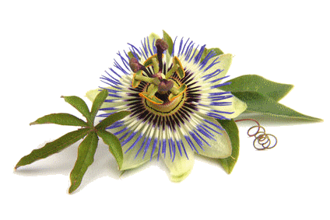
Aujourd'hui et grâce à ce TPE nous allons vous présenter grâce à notre herbier ainsi que nos recherches scientifiques amenant à vous expliquez comment les plantes médicinales peuvent nous soigner, vous permettre de vous soigner naturellement grâce à ce que la terre nous donne. En quoi les plantes médicinales ont-elles des vertus thérapeutiques ? Pour répondre à cette problématique, nous vous présentons dans une première partie un herbier de notre propre gré, dans un second temps, nous allons vous présenter la globalité des vertus thérapeutiques, l’effet, et l’utilisation des plantes médicinales.

I – HERBIER

II- Le principe actif des plantes médicinales
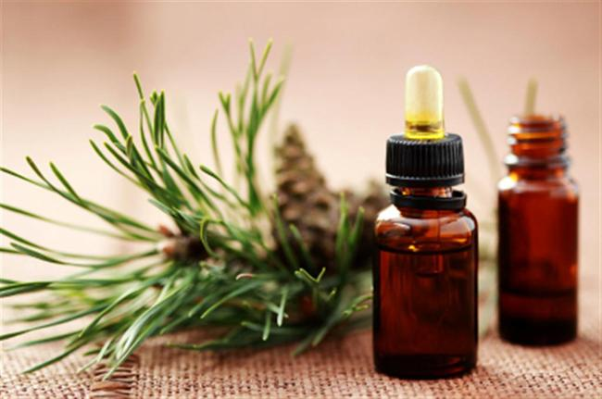
Les plantes utilisent l’énergie solaire, le dioxyde de carbone, l’eau et les éléments inorganiques du sol qu’elles absorbent par les racines (eau, éléments inorganiques) et par les feuilles (dioxyde de carbone). La photosynthèse fixe le carbone contenu dans le dioxyde de carbone atmosphérique, en le combinant aux atomes d’hydrogène contenus dans les molécules d’eau. Premièrement, la photosynthèse produit des hydrates de carbone alias glucides (oses). C’est à partir de ces oses que sont ensuite formés tous les métabolites primaires nécessaires à la survie de la plante:
- Glucides complexes (polymères comme la cellulose, l'amidon ou les pectines),
- acides aminés (constitutifs des protéines), - acides gras (constitutifs des lipides)

De plus, à partir des premiers oses sont formés : les métabolites secondaires. Les métabolites secondaires présentent des propriétés pharmacologiques intéressant, parfois exploitées dans un but thérapeutique, soit après extraction à partir de la plante (morphine du pavot), soit directement : on utilise la plante ainsi que des préparations (poudre, décoction,…).

a- Métabolites primaires :
Les métabolites primaires sont des composés organiques de la plante, issus du métabolisme : la photosynthèse. Les composés créés sont indispensables au développement et à la reproduction des cellules des plantes, et ainsi de la plante elle-même. En phytothérapie, les métabolites primaires sont utilisés comme excipients dans la fabrication des formes médicamenteuses. De plus, ces mêmes métabolites primaires ont des propriétés thérapeutiques intéressantes :
- Amélioration du transit intestinal par la gomme de Sterculia.
- Effets adoucissants de plantes à mucilages telles que la mauve.
- Et plusieurs autres effets.
b- Métabolites secondaires :
Les métabolites secondaires sont des molécules ne participant pas directement au développement des plantes, nous ne savons pas exactement quels rôles jouent ces métabolites pour la plante. Ces composés ne sont pas directement produits lors de la photosynthèse. Ils sont issus lors de réactions chimiques ultérieures. Les métabolites secondaires interviennent dans les relations avec les stress biotiques et abiotiques, ou améliorent l’efficacité de la reproduction.
Les métabolites secondaires sont différents selon les espèces de plantes étudiées :
  - Les phénols :
Ce sont des alcools aromatiques provenant des végétaux. Il existe une très grande variété de phénol de composés simples comme l'acide salicylique molécule donnant par synthèse l'aspirine. Vers des substances plus complexes comme les composés phénoliques. Les phénols sont anti-inflammatoires et antiseptiques. Les plantes le produisent afin de se protéger des infections et des insectes phytophages. De plus, les acides phénoliques sont fortement antioxydants et anti-inflammatoires et peuvent avoir des propriétés antivirales.
- Exemples de plantes composées de phénols : Le thym, Ortie…
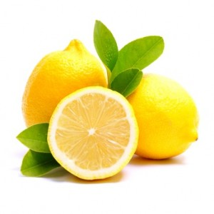
  - Les flavonoïdes :
Les flavonoïdes sont des pigments "polyphénoliques" qui contribuent entre autres, à colorer les fleurs et les fruits, en blanc ou en jaune. Ils possèdent de nombreuses vertus médicinales. Antioxydants, ils sont actifs dans le maintien d'une bonne circulation sanguine. Certains flavonoïdes ont aussi des propriétés anti-inflammatoires et antivirales, et des effets protecteurs sur le foie. L'hespendine et la rutine, présentes dans plusieurs plantes, comme le sarrasin et le citronnier, renforcent les parois des capillaires. Les isoflavones que l'on trouve par exemple dans le trèfle rouge, à effets œstrogéniques, sont efficaces dans le traitement des troubles, liés à la ménopause. - Exemples de plantes composées de flavonoïdes : Citron, Marronnier d'indes…
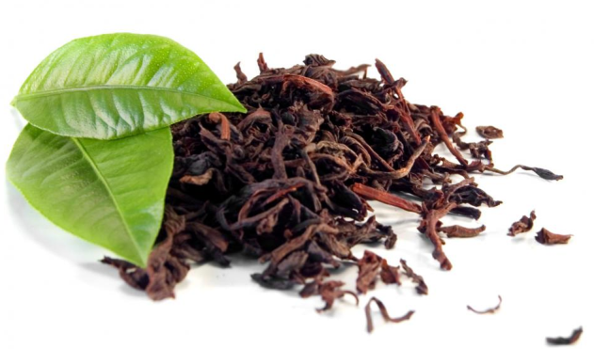
  - Les Tannins :
Toutes les plantes contiennent plus ou moins des tannins, ce qui donne un goût amer à l'écorce ou aux feuilles, et permet de repousser le bétail ou les insectes. Les tannins sont des composants polyphénoliques qui contractent les protéines en les précipitant. Ils permettent de stopper les hémorragies et de lutter contre les infections. Les plantes riches en tannins permettent de retendre les tissus souples comme dans le cas de veines variqueuses, elles permettent aussi de drainer les sécrétions excessives, comme dans la diarrhée, et de réparer les tissus endommagés par de l'eczéma ou brûlure quelconque.
- Exemple de plantes riches en tannins : Chêne, Acacia…

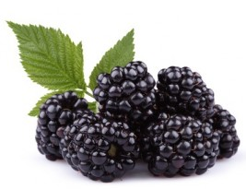
  - Les Antocyanes :
Les anthocyanes sont des pigments naturels qui donnent aux fleurs et aux fruits leurs teintes bleue, rouge ou pourpre. Ce sont des puissants antioxydants. Ils maintiennent une bonne circulation sanguine dans les régions du cœur, des mains, des pieds et des yeux.
- Exemple de plantes composées d'anthocyanes : la Vigne rouge, l'Aubépine,...

  - Les Anthraquinones :
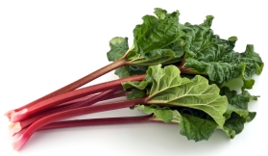
Les anthraquinones ont des effets irritants et laxatifs sur le gros intestin, ce qui provoque des contractions des parois intestinales et stimule les évacuations. Elles facilitent le transit intestinal rendant ainsi les selles plus liquides.
- Exemples de plantes composées d'Anthraquinones : Rhubarbe de Chine, Séné...

- Les Coumarines :
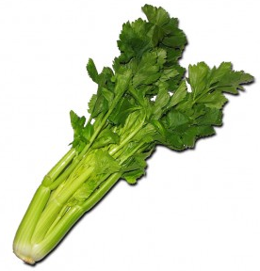
Ils existent différents types de coumarines. On les retrouve dans de nombreuses espèces végétales. Ils possèdent différentes propriétés. Les coumarines du méhiot et du marronnier d'inde permettent de fluidifier le sang, alors que les furocoumarines comme le bergaptene, permet de soigner les affections cutanées. La khelline contenue dans la khella est un puissant vasodilatateur coronarien.

- Les Glucosides Cardiaques :
Il existe plusieurs types de glucosides cardiaques, tels que la digitoxine, la digoxine et la convallatoxine. Ils ont des actions directes et puissantes sur le cœur. Les glucosides cardiaques aident à en maintenir le rythme, en cas de d’affaiblissement. Ces glucosides sont également diurétiques. Ils permettent le transfert des liquides des tissus, ainsi que du système circulatoire vers les conduits urinaires.
- Exemples de plantes composées de glucosides cardiaques : Muguet, Digitales laineuses et pourprée...

  - Les Saponines :
Les saponines doivent leur nom, car, comme le savon, elles produisent de la mousse lorsqu'on les plonge dans l'eau. Elles existent sous deux formes :
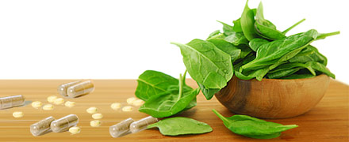
- Les stéroïdes, qui ont des structures chimiques similaires à celles de nombreuses hormones humaines (œstrogène, cortisone). L'igname sauvage contient des saponines stéroïdes à partir desquels on synthétisa la pilule contraceptive.
- Les terpénoïdes, contenues dans le réglisse et la primevère, facilitent l'absorption des aliments.

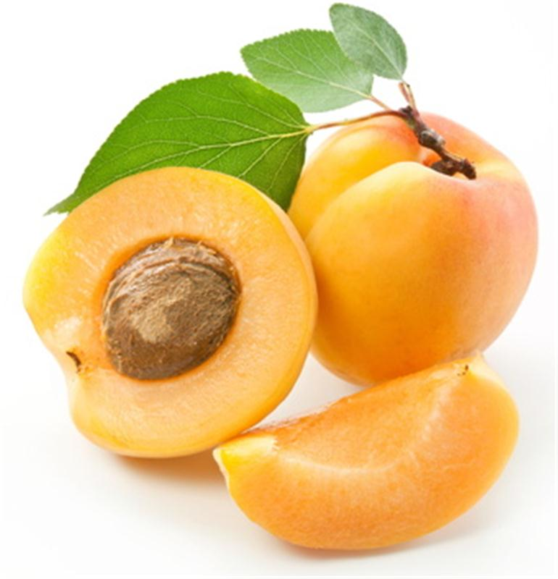
- Les Glucosides Cyanogéniques :
Les glucosides cyanogéniques à base de cyanure, sont un poison très violent et meurtrier. A petites doses, ils peuvent avoir un effet sédatif et relaxant sur le cœur ainsi que sur les muscles.
- Exemples de plantes composées de glucosides cyanogéniques : Ecorse de cerisier, Sureau noir...

  - Les Polysaccharides :
Ce sont des molécules de sucre liées ensemble, que l'on trouve dans toutes les plantes. Les polysaccharides les plus importants sont les mucilages « visqueux » et les gommes, présente dans les racines, les feuilles et les graines. Ils absorbent des grandes quantités d'eau, produisant une masse gélatineuse qui peut être utilisée pour calmer et protéger les tissus enflammés (comme la peau sèche).
- Exemples de plantes composées de polysaccharides : Lin, Orme...

  - Les Alcaloïdes :
Les alcaloïdes possèdent presque tous une molécule d'azote (-N-) qui les rendent pharmaceutiquement très actifs. Certains sont des médicaments connus qui ont des vertus thérapeutiques reconnues. Comme le dérivé de la pervenche de Madagascar, employé pour traiter certains types de cancers. D'autres comme l'atropine de la belladone ont des actions directes sur le corps, comme l'activité sédative ou encore des effets sur les troubles nerveux (maladie de Parkinson).

- Les Glucosinolates :
Les glucosinolates sont présents uniquement dans les espèces de la famille des moutardes et des choux. Utilisés comme cataplasme sur les articulations douloureuses, ils augmentent le flux sanguin dans la zone irritée, et favorisent l'évacuation des toxines.
- Exemples de plantes composées de glucosinolates : Radis, cresson de fontaine...

  - Les Vitamines :
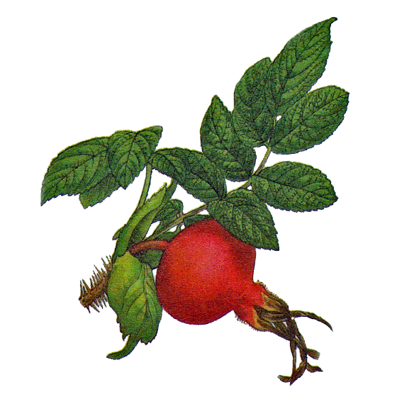
On retrouve de nombreuses plantes médicinales qui sont particulièrement riches en vitamines. Ce sont des compléments essentiels aux échanges vitaux. Il est donc nécessaire d'en consommer.
- Exemples de plantes composées de vitamines : Carotte, églantier, etc...

  - Les Substances Amères :
L’amertume de ces substances stimule la sécrétion des glandes salivaires et des organes digestifs. Elles augmentent l’appétit et améliorent la digestion.
- Exemples de plantes composées de substances amères : Absinthe, Houblon…
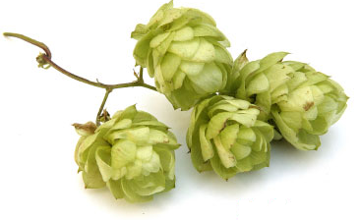

  - Les Minéraux :
La plupart des plantes médicinales sont très riches en minéraux. Notamment, les plantes qui sont issues de l'agriculture biologique, tirent les minéraux du sol, même ingéré sous forme de salade, comme le chou vert, ou sous forme de complément nutritionnel comme le fucus.
L'activité thérapeutique est active dans l'organisme. Les minéraux contenus dans le pissenlit sont de puissants diurétiques dus à leur concentration en potassium, alors que la prêle, grâce à sa teneur en silice, agis sur l'arthrite, permettant de réparer le tissu conjonctif.

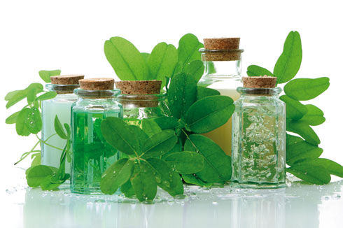

III- Présentation des expériences réalisées :
Nous avons décidé de réaliser deux expériences, afin de vous montrer l'action des plantes médicinales, et leurs efficacités.
a- Réalisation d'huiles essentielles :
Les huiles essentielles sont extraites des plantes par distillation (Schéma ci-dessous).
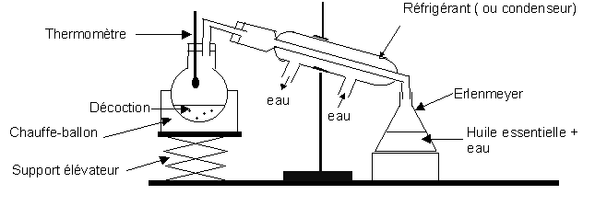

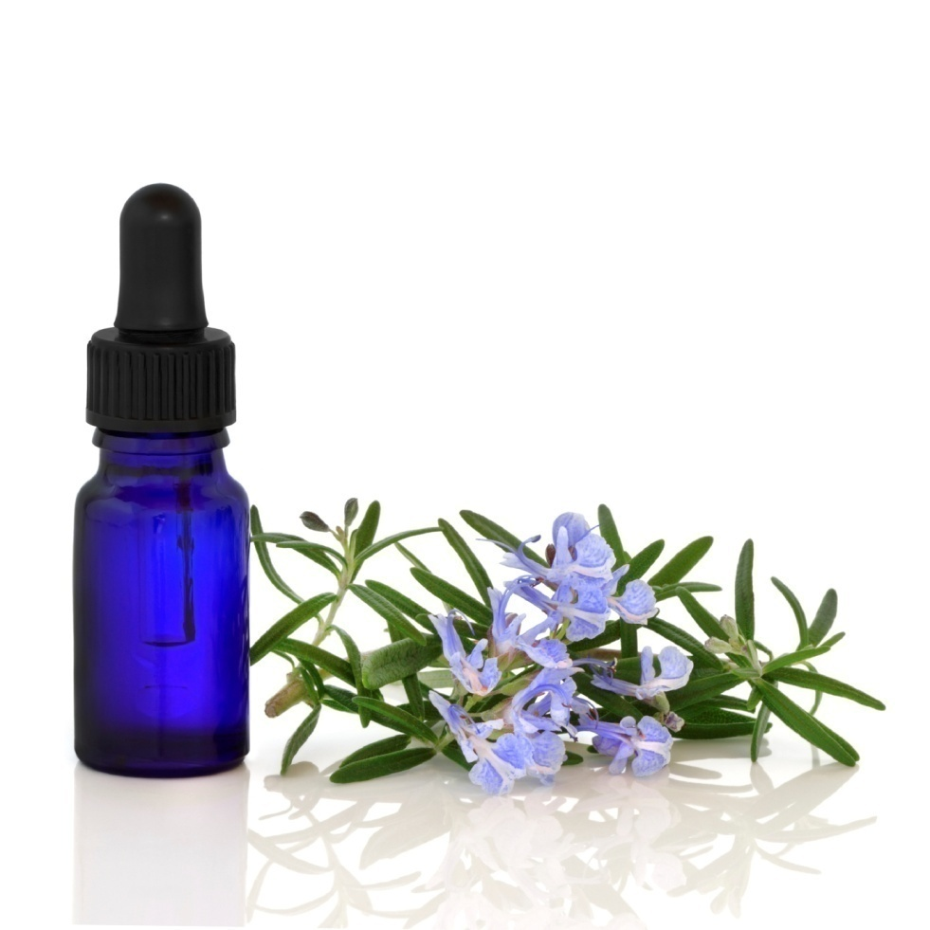
Elles sont comptées parmi les principes actifs les plus importants des plantes. Les huiles essentielles ont de multiples propriétés. Les huiles essentielles sont à différencier des huiles fixes, ou des huiles obtenues par l'hydrolyse des glucosides (comme le chamazulène de la camomille allemande, formée lors de la distillation mais absente de la plante à l'origine). Les huiles essentielles sont très volatiles et permettent de libérer leurs principes actifs. Pour certaines, leurs utilisations de fait par simples inhalations. D'autres ont besoin d'être appliquées sur les parties du corps où la douleur est présente.

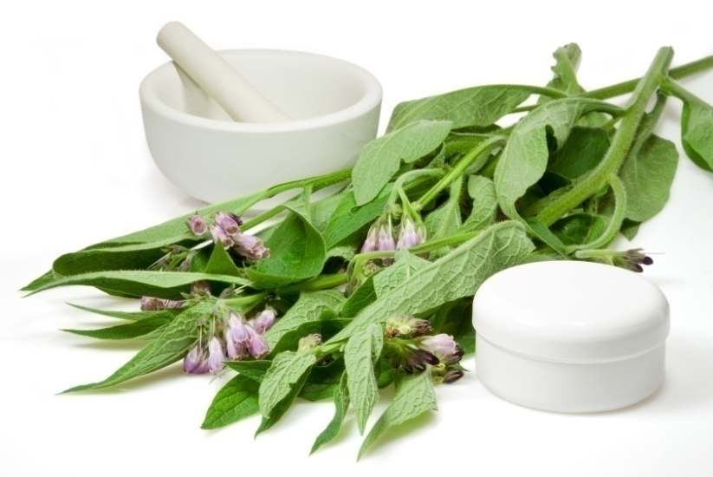

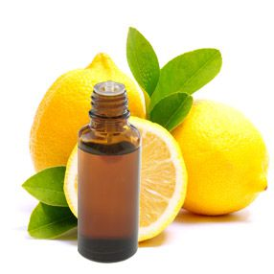
Afin d'agrémenter notre TPE nous avons choisi de confectionner trois huiles essentielles avec l'aide des préparateurs du lycée.
  - Huile essentielle de citron :
Elle est connue pour ses vertus antiseptiques et bactéricides. De plus, elle permet à l'organisme de renforcer le système immunitaire.

- Huile essentielle de lavande :
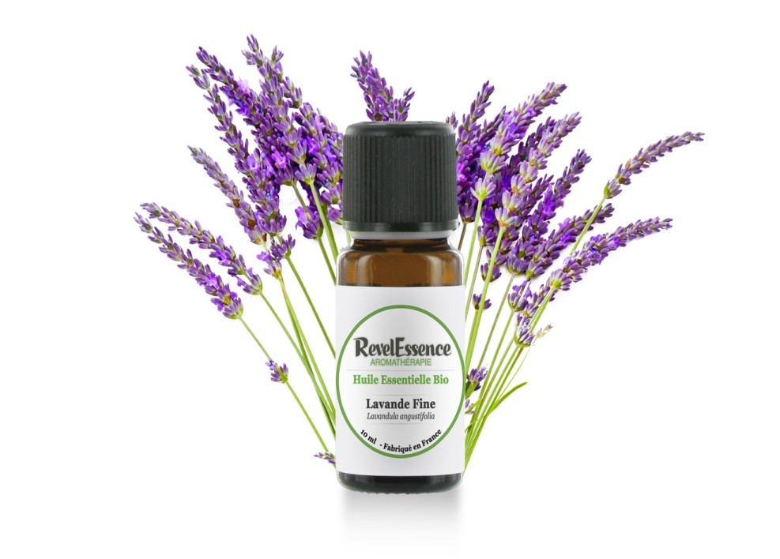
Elle est connue surtout pour ses antidouleurs, et agit sur les contractions musculaires afin de les apaiser. C'est un antiseptique général qui permet une cicatrisation plus rapide. Sur un plan neurologique elle calme et permet de lutter contre l'insomnie. Elle est aussi un remède contre la migraine.

- Huile essentielle d'orange :
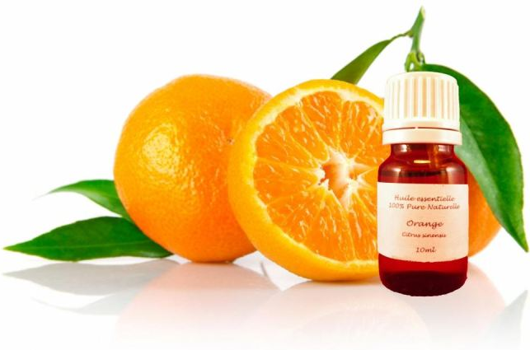
Sur le plan neurologique elle permet de calmer les nerfs. Elle améliore aussi la digestion.
Nous avons bien sur eu la bonne idée de prendre une série de photos de la confection afin de vous faire participer à nos expériences dans le domaine de l’aromathérapie.

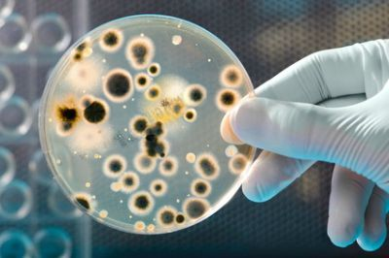
b- Aromatogrammes :
En parallèle, aux huiles essentielles nous avons voulu prouver de l'efficacité de la phytothérapie, et plus particulièrement l'aromathérapie (la médecine par les huiles essentielles). Pour cela, nous avons réalisé deux aromatogrammes.
Nous avons sélectionné deux souches bactériennes :
  - Staphylocoque
  - Escherichia coli
Puis deux huiles essentielles, une que nous avons confectionnée et une acheté dans le commerce :
  - Huile essentielle de citron
  - Huile essentielle de clou de girofle
Pour réaliser l'aromatogramme, il nous a fallu :
  - Les deux huiles essentielles
  - Deux boîtes de Pétri avec géloses nutritives
  - Quatre disques neutres pour déposer les huiles
  - Un tube à essai contenant un staphylocoque (simulation d'une infection due à une coupure mal soignée)
  - Un tube à essai contenant un Escherichia coli (simulation d'une infection urinaire)
  - Billes de plastiques pour répartir les bactéries
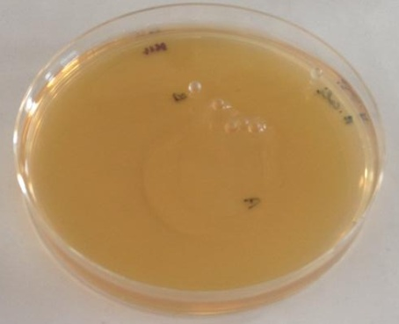
Une fois tout le matériel à disposition et nos blouses boutonnées, nous nous sommes mis au travail.
Premièrement, nous notons sur chaque boite le nom de la souche bactérienne que nous allons ensemencer. Puis, nous notons au dos des boites la lettre A pour l'huile essentielle de citron, et B l'huile essentielle de clou de girofle.
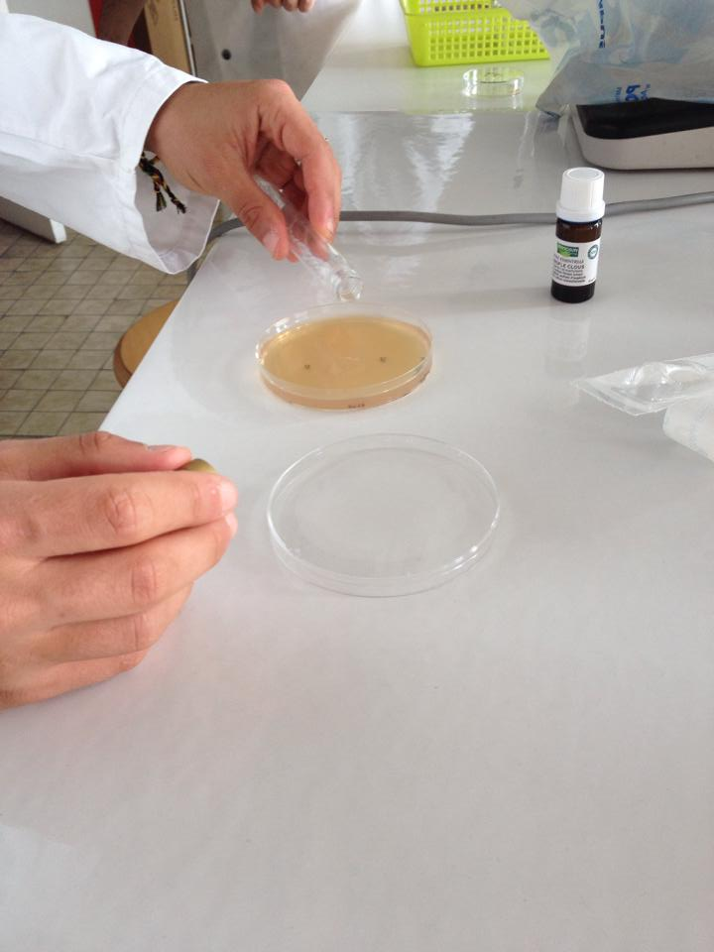
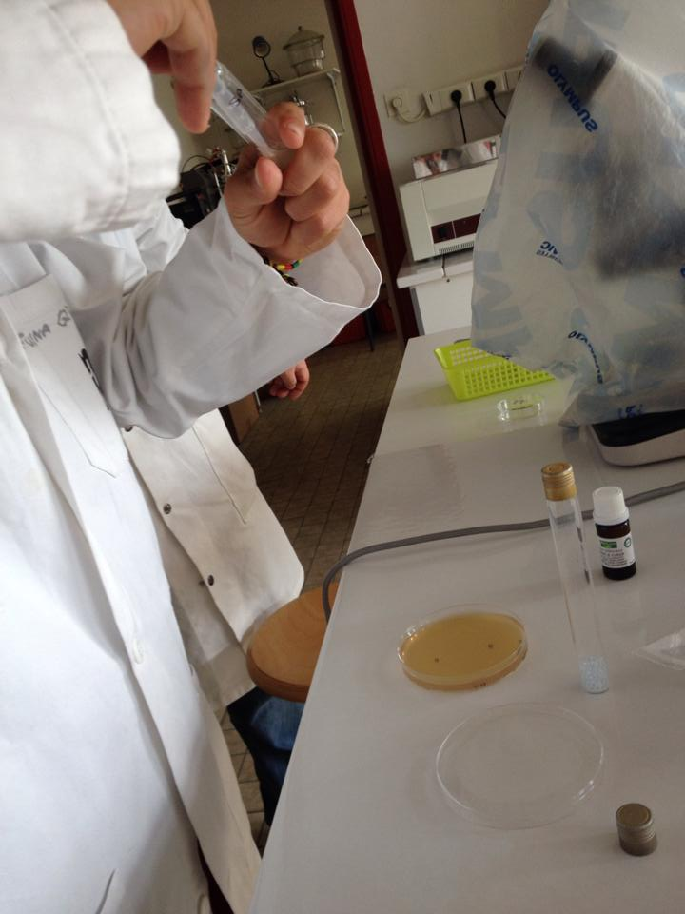
Deuxièmement, nous commençons à ensemencer la première boite d'Escherichia coli. Pour cela, on dépose une goutte de la source, à l'aide d'une pipette, puis on dépose 5 à 6 billes de plastique pour répartir sur l'ensemble de la surface de la boîte les bactéries de la source. Une fois les bactéries réparties on jette les billes de plastique dans un bac de javel. On laisse les bactéries se fixer.

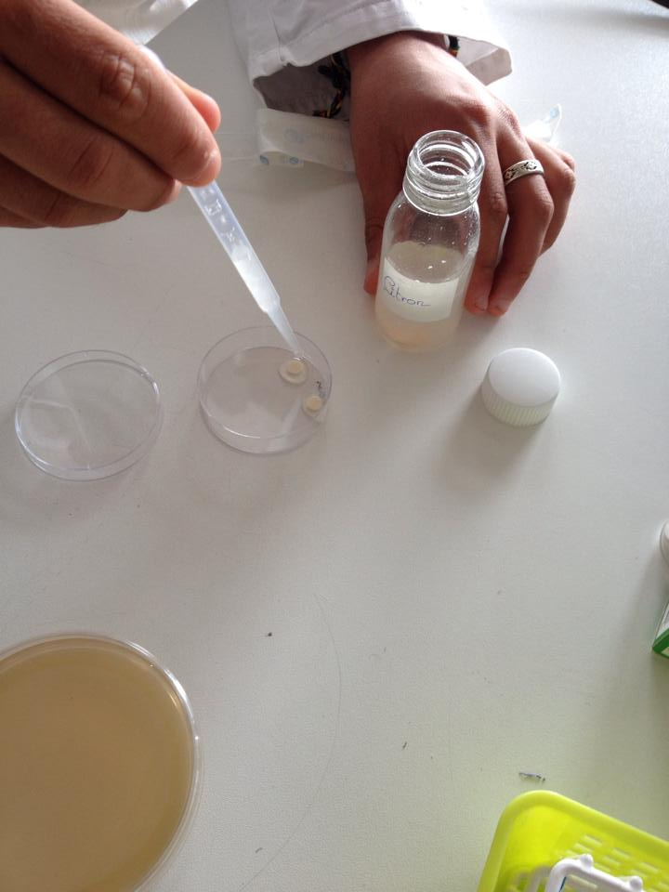
On répète l'opération pour le staphylocoque.
En attendant que les bactéries se fixent, on dépose les huiles essentielles sur les disques neutres.
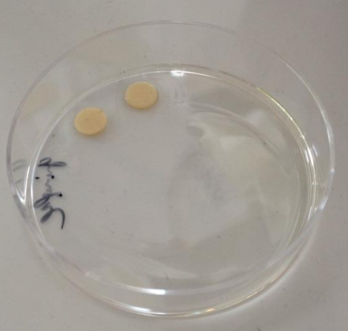
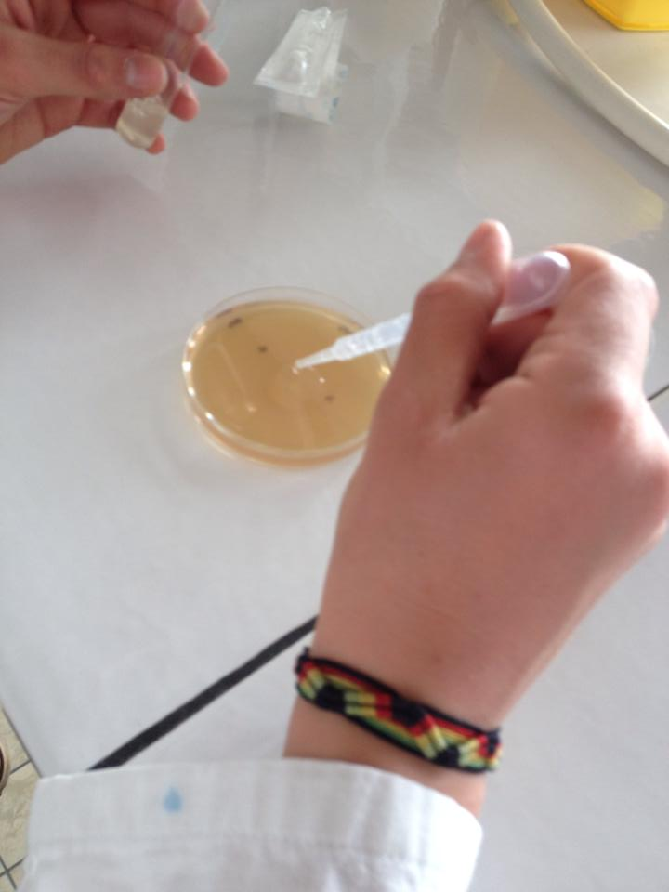

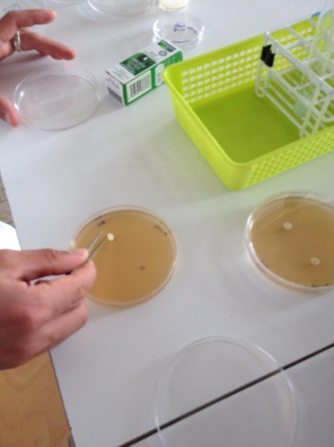
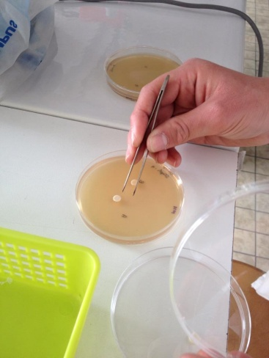
Une fois les bactéries fixées, on dépose les disques sur les places respectives, A pour le citron et B pour clou de girofle.

On incube 24 heures pour laisser agir.
Le lendemain à la même heure, nous venons chercher les résultats. Nous constatons que l'huile essentielle de clou de girofle a fonctionné pour les deux souches, car nous observons comme pour un antibiogramme, un cercle distinctif de l'action de l'huile sur les bactéries. Contrairement à cela, l'huile essentielle de citron n'a pas du tout fonctionné.
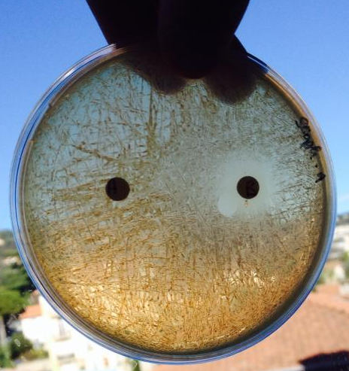

Disque contenant de l’huile de citron

Disque contenant de l’huile de clou de Girofle

Souche bactérienne d’ Escherichia coli

Résultat de l'antibiogramme (E Coli)
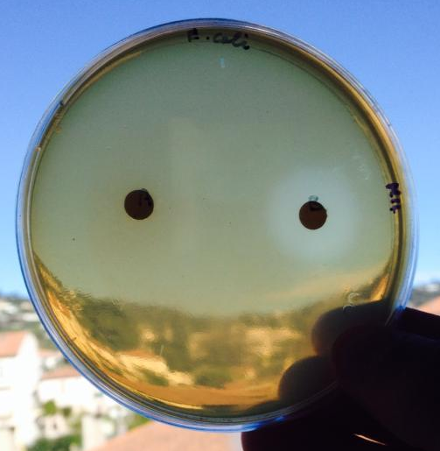

Souche bactérienne d’un staphylocoque

Disque contenant de l’huile de citron

Disque contenant de l’huile de clou de Girofle

Résultat de l'antibiogramme (Staphylocoque)
)

Pour conclure, l'huile essentielle de clou de girofle est plus concentrée et respecte les règles de laboratoire, ce qui explique sa grande efficacité. Cependant, l'huile essentielle de citron qui a été réalisé par nos soins ne présente pas la même efficacité. Cette expérience très intéressante, nous a permis de prouver l'efficacité de la phytothérapie.
d- Malette de soin à base de produits phytothérapiques :


Après avoir vu l’utilisation des plantes médicinales, nous allons nous intéresser maintenant à la mallette de soin.
En complément de notre TPE nous avons voulu faire cette mallette de soin, qui, en cas de blessures bénignes, permet de se soigner en utilisant ce que nous donne la nature.
Nous avons repris dans cette mallette les plantes les plus courantes en phytothérapie.

Dans la rangée du haut nous trouvons les gélules :
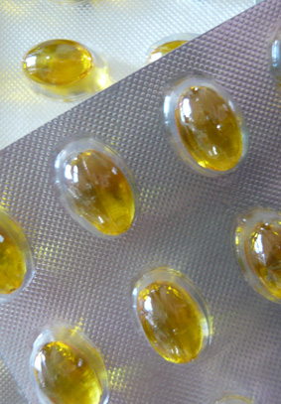
- Tout d’abord les gélules d’origan qui contiennent l’huile essentielle de cette plante. Riches en phénols, elles contiennent de nombreuses propriétés thérapeutiques. En effet, elles permettent notamment de traiter les douleurs musculaires, telles que les rhumatismes, mais également de nombreuses vertus antitussives, qui permettent d’agir sur les fonctions respiratoires.

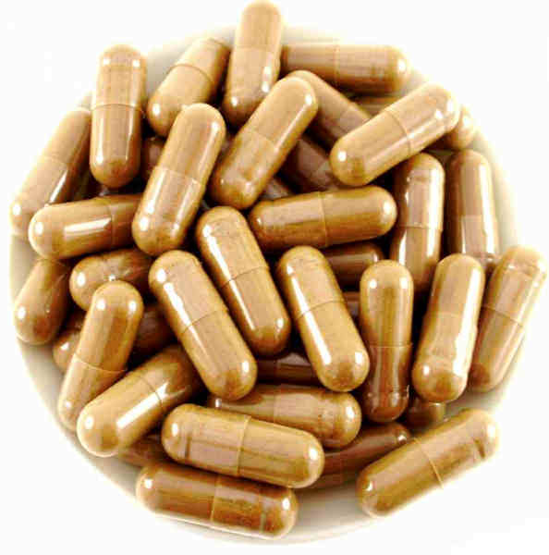
- Après, nous trouvons des gélules de propolis. La propolis est créée par les abeilles, à partir de leurs sécrétions et des substances résineuses. Les principales essences produisant la propolis sont les écorces de pins, sapins et épicéas. Nous retrouvons aussi les principes actifs de la famille des saponines, décrits dans la partie II. Nous retrouvons aussi les essences des bourgeons de différentes espèces d’aulnes, de saules, de bouleaux, de prunier, de frênes, de chênes , d’ormes, de peupliers et du marronnier d’Indes. Le mélange de ces différentes plantes et des saponines donne à la propolis donnent a la plante des vertus richement thérapeutiques. Dans sa composition, nous trouvons 10% d’huile essentielle, qui témoigne des principes actifs présents. C'est également un antibiotique naturel, un antiseptique naturel, anti-infectieux, antivirale. De plus, il permet d’agir sur les fonctions respiratoires.

- Ses gélules harpagophytum. Elles sont connues pour leur efficacité sur les manifestations articulaires douloureuses.
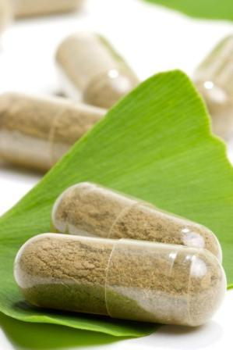
- Des gélules de ginkgo, qui sont connues pour leur
efficacité sur le système circulatoire sanguin.

- Des gélules d’ail ont des vertus antiseptiques très
actives pour permettre d’éviter toutes infections.

Ensuite, sur les côtés nous trouvons :
- Huile essentielle de lavande (a)
- Huile essentielle de citron (a)
- Huile essentielle d’orange (a)
- Un flacon contenant le gel pur de l’Aloès Vera. L’Aloès Vera est très hydratant ce qui permet une très grande efficacité contre les brulures, coupure et hydratation.

Au centre, nous trouvons les crèmes, sirops, pansements et bandes :
- Arnica, très connu en phytothérapie. Sous forme de crème, cela permet de lutter contre les coups, les contusions et les douleurs musculaires.
- Sirop de badiane, il permet de libérer les fonctions respiratoires en cas de toux grasses.
- Crème de soucis, contre les coups de soleil, les plaies et les démangeaisons.
- Pansement basique pour protéger les plaies.
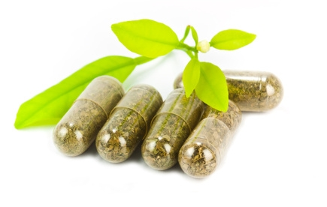
- Bandes, pour maintenir les chevilles ou poignés en cas de torsions bénignes.

IV- Utilisation des plantes médicinales :
Il y a différentes façons d'utiliser les plantes médicinales :

- Les infusions :
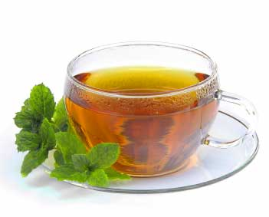
Les infusions sont des boissons fortifiantes ou calmantes. On les prépare comme le thé, à partir d’une seule ou plusieurs plantes.
Les vertus médicinales de la plupart des plantes sont contenues dans leurs huiles essentielles qui s’évaporent si l’on ne met pas de couvercle. Il faut ainsi utiliser une théière avec couvercle. Les tisanes les plus courantes (ex : badiane) peuvent être consommées en grande quantité. Au contraire, certaines plantes riches en principes actifs, comme le millefeuille, doivent être consommées avec modération. Et encore d’autres, comme la camomille, du fait de leurs grandes concentrations en composants ne peuvent pas être préparées en infusions. Il est donc indispensable de respecter les quantités à utiliser et la posologie. Les effets secondaires peuvent être rencontrés en cas d’erreur de dosage.
- Les décoctions :
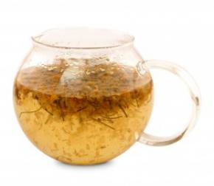
Les décoctions permettent d’extraire les principes actifs des racines, de l’écorce, des tiges et des baies. Une décoction consiste à faire bouillir dans de l’eau les plantes sèches ou fraîches.
Les parties fragiles de la plante doivent être ajoutées dans le récipient, hors du feu, lorsque la décoction est tiède.
En Chine, les décoctions sont le principale mode d’utilisation des plantes médicinales. Afin de renforcer les effets de la décoction, on concentre le liquide. Pour cela on peut soit utiliser une grande quantité de plantes, soit réduire la décoction jusqu’à ce qu’il ne reste plus que 200 ml de liquide. Par exemple, on utilise la réduction dans le cas des écorces astringentes, telles que celles de l’acacia d’Arabie et du chêne commun, pour renforcer les gencives ou nettoyer les éruptions cutanées infectées. (Les réductions ne doivent pas être utilisées en usage interne)

- Les vins toniques :
Afin de faciliter la digestion et accroitre la vitalité, des vins toniques sont utilisés. Ils se préparent en laissant macérer, pendant plusieurs semaines, des plantes toniques comme l’angélique chinoise ou le quinquina dans du vin rouge ou blanc.

- Les Sirops :
Le miel et le sucre non raffinés permettent de conserver efficacement le principe actif des plantes. Ils peuvent être mélangés à des infusions et des décoctions pour donner des sirops. Leurs propriétés adoucissantes sont d’excellents remèdes contre les maux de gorge.
Les sirops sont faits avec des liquides riches en principes actifs. On peut accroire leur efficacité en y ajoutant, une fois refroidi, une quantité de teinture pure.
Les sirops peuvent être à base de teinture, en remplaçant les infusions et les décoctions.
- Les onguents :
Ce sont des préparations d’aspect crémeux, réalisées à base d’huiles essentielles ou autres corps gras dans lesquelles les principes actifs des plantes sont dissous. On les applique sur les plaies pour empêcher l'inflammation.
Afin de préparer des onguents on utilise de la vaseline ou de la paraffine ramollie. La vaseline imperméable à l'eau permet de créer une couche protectrice sur la peau.
- Les cataplasmes :
Les cataplasmes sont des préparations de plantes appliquées sur la peau. Ils permettent de calmer les douleurs musculaires et les névralgies, et soulager les entorses et les fractures. Ils permettent d'extraire le pus des plaies infectées, des ulcères et des furoncles.
Une fois chauffée, la plante doit être bandée autour de la zone à soigner,
comme par exemple, la prunelle qui atténue les douleurs des entorses et des fractures.

  - Les crèmes :
Les crèmes sont préparées en associant de l'huile, ou d'autres corps gras à de l'eau, par un processus d'émulsion. A l'inverse des onguents, les crèmes pénètrent l'épiderme. Ainsi, on extrait le principe actif de la plante, comme les huiles essentielles, et on l'utilise sous forme de crème pour qu'il pénètre mieux, mais plus particulièrement sur la zone où la douleur est présente.

  - Lotions et compresses :

Les lotions consistent à réutiliser le principe de l'infusion, de la décoction ou de la teinture diluée tout en laissant des linges imbibés après la préparation. Cela leur permet de recevoir une quantité suffisante de principes actifs. Une fois les linges appliqués sur les parties atteintes, les lotions permettent de soulager les gonflements, les contusions et les douleurs, à calmer les inflammations, les maux de tête et à faire tomber la fièvre. (A NE PAS UTILISER SUR PLAIES OUVERTES)

  - Les huiles médicinales :

Les huiles médicinales consistent à faire l'infusion d'une plante dans de l'huile, ce qui permet d'extraire les principes actifs solubles dans l'huile. Les huiles médicinales peuvent être élaborées de deux manières différentes :
  - A chaud, en portant la plante et l'huile à faible ébullition. L'huile médicinale recueillie sera appliquée par fraction pour soulager les rhumatismes et arthritiques, améliorer la circulation sanguine et détendre les muscles. Et certaines comme la consoude (plantes feuillues) accélèrent la cicatrisation.
  - A froid, en laissant macérer la plante dans l'huile exposée au soleil pour être chauffé naturellement. Cette méthode de création d'huiles médicinales est à utiliser avec précaution. En effet, l'intensité des rayons solaires et la durée de la macération de la plante influencent la teneur en constituants thérapeutiques de l'huile.
Les huiles médicinales n'ont pas de rapport avec les huiles essentielles qui sont les constituants naturels de la plante et qui ont des propriétés médicinales propres et un arôme distinct.
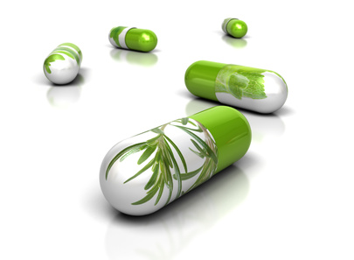
Il existe encore de nombreuses autres méthodes pour utiliser les plantes médicinales (inhalations, gargarisme, etc...). Nous avons décidé de vous présenter les plus efficaces et les plus utilisées pour vous permettre de vous soigner naturellement.

Conclusion générale de notre TPE

"Qu’est-ce donc qu’une mauvaise herbe, sinon une plante dont on n’a pas encore découvert les vertus ?"

A travers notre TPE, nous avons pu vous démontrer que la plupart des plantes connues à ce jour, réservent de nombreux principes actifs qui peuvent nous permettre de nous soigner naturellement. La citation énoncée ci-dessus montre que beaucoup d'entre nous nie l’action des plantes sur l’organisme. C'est l'un des problèmes majeurs de la phytothérapie actuellement.
En effet, nous avons recours aux synthèses chimiques des médicaments qui sont certes plus efficaces que le principe actif même des plantes, mais cette synthèse chimiques est le fruit des plantes médicinales que nous vous avons présentées.
Grâce à l’aromatogramme proposé nous avons prouvé que les différents principes actifs des plantes sont très efficace et permettent de remplacer parfois les médicaments (sur des sources bénignes, bien entendu).
De plus, nous avons pu vous montrer que l’utilisation des plantes médicinales est une façon de se soigner économiquement. Les différentes méthodes d'utilisation de ces dernières et l'herbier sont la preuve que l'on peut se soigner soi-même.
Nous tenons à souligner que l'utilisation des plantes médicinales est restreinte à des soucis de santé bénigne, telle qu'une coupure, un rhume, etc... .
Ce TPE nous a donc permis de découvrir la médecine des plantes. Nous vous remercions d'avoir eu votre attention face à notre présentation. Nous espérons de tout cœur vous avoir donné envie de vous intéresser à la phytothérapie et d'utiliser par la suite, cette médecine efficace et naturelle, qui renforce notre organisme.

TPE : FICHES DE SYNTHESES
--------------------------------------------------------------------------------------------------------------------------------------------------------------------------------------------------------------------------------------------------------------------------------------------
FUINA Gianni Classe : 1ère S₃ Partenaire(s) du groupe : RICHOU Jonathan

Thème : Santé et Bien-être Sujet : Les plantes médicinales Problématique : En quoi les plantes médicinales ont-elles des vertus thérapeutiques ? Disciplines : Physique, Sciences de la Vie et de la Terre, Histoire.

Durant ce TPE sur les plantes médicinales, nous avons voulu faire, quelque chose de plutôt original. Pour cela, nous avons voulu rester dans l'artisanal, avec une majorité du TPE fait main, une autre partie faites à l'ordinateur, et enfin une partie pratique. > En quoi les plantes médicinales ont-elles des vertus thérapeutiques ? Donc, premièrement, nous allons faire une introduction sur la "Découverte des plantes médicinales", durant l'Antiquité. En première partie, nous allons proposer un herbier regroupant une trentaine de plantes cueillies durant les sept dernier mois. Sur cet herbier traditionnel, nous avons regroupé diverses plantes médicinales, que nous avons fait sécher, puis collées. Accompagné d'une fiche technique, nous avons évoqués pour chaque plantes la majorité de ses propriétés médicinales. En seconde partie, nous nous sommes intéressés à l'action des plantes sur l'organisme, les effets actifs des plantes médicinales. Nous avons donc regroupé les différentes familles d'éléments actifs, qui composent les plantes (ex : Flavonoïdes, Tannins…). En troisième et dernière partie, parti technique, nous avons voulu tester l'efficacité des ces plantes. Pour cela, nous avons réalisé deux types d'expériences : - Trois distillation (Orange, Lavande et citron), afin de récolter l'huile essentielle. - Un aromatogramme (principe de l'antibiogramme), ou nous avons déposé de l'huile essentielle de citron et de girofle, sur deux souches bactérienne différentes, afin de tester les effets de cette huile. Dans cette troisième partie, nous avons également ajouté une mallette de soin, faite à base de produits phytothérapiques (avec une description de chaque produits).

Le choix du sujet ne s'est pas proposé à nous de manière simple. Nous voulions un sujet intéressant, dans le domaine de la médecine. "Les plantes médicinales" ne fut pas notre sujet d'origine. Au départ, nous avions été intéressé par "La médecine du monde" mais, au fur et à mesure des évènements, nous avons pensé qu'il n'y avait rien d'intéressant à démonter dans ce sujet. A partir de ce moment, nous étions perdus, car, aucunes autres idées ne venaient à nous. Nous avons pensé, aux rêves, au rire, à quelques thèmes comme cela, mais cela ne nous convenait pas. Un jour, notre professeur d'Svt, a proposé un sujet à un autre groupe qui était perdu comme nous, "Les plantes carnivores". Nous avons bien aimé ce sujet, mais, étant donné qu'il fut choisi, nous avons tout de suite pensé à un sujet regroupant plantes et médecine. C'est comme cela que nous avons choisi le thème "Les plantes médicinales". C'est donc un sujet collectif, que nous avons mis en commun. Le type de production de ce TPE nous importait beaucoup. Nous voulions quelque chose d'original et de d'artisanal. Alors, mon idée fut de faire un herbier, tout écrit main. Certes, un travail long, mais le résultat ne fut pas décevant. Nous voulions aussi faire une partie pratique, ce que nous avons réalisés, avec deux expériences faites en laboratoire.

Comme je l'ai dit dans ma première partie, la difficulté première fut le changement de sujet. Il y'a eu également un autre chamboulement : Nous étions trois dans le groupe au début, et notre partenaires LUCKY Jérémy à changé de lycée. Nous nous sommes donc retrouvés à deux dans ce groupe. Enfin, une dernière des difficultés, ce fut la cueillette des différentes plantes, durant la période hivernale. Nous avons quand même fait face à cela, et récolté le plus de plantes possible. Les grandes étapes de ce TPE, ont été "Cueillette", et "Partie pratique". Pour la partie de recherche, nous nous sommes aidés de l'"Encyclopédie Larousse des plantes médicinales", ainsi que de plusieurs site dédies aux plantes, à la jardinerie, ainsi que de l'aide de certains professeur pour nos expériences en laboratoire. Enfin, pour la répartition des tâches, nous avons divisé en deux : J'ai moi-même fait la partie de l'Herbier, pendant que mon partenaire faisait la partie des éléments actifs. Nous nous sommes bien entendu aidés pour chaque partie. Pour le reste, partie pratique, cueillette, etc.., ce fut un travail de groupe.

Mon bilan personnel : J'ai vraiment apprécié de faire ce TPE. La recherche, l'herbier, les expériences… tout cela fut une expérience enrichissante. Je ne regrette en rien le choix de ce sujet. J'ai consacré beaucoup de temps pour ce TPE, notamment pour la recherche des plantes, et l'écriture de l'herbier. Pour les problèmes, je ne pense pas vraiment en avoir eu des très gros, qui nous auraient empêché de continuer, mis à part la cueillette difficile pendant hiver. Ce que j'ai apporté ? L'idée de réaliser cet herbier, qui est notre élément principal de ce TPE.

Pour conclure, j'ai trouvé ce TPE vraiment très intéressant et utile. Il permet le travail de groupe, la recherche hors lycée, et de pouvoir montrer notre originalité. Il m'a permis également de m'intéresser aux plantes médicinales, sujet que je ne cautionnais pas spécialement avant. J'en garderais donc un très bon souvenir pour mes années futures. Pour mon travail personnel, cela pourrait m'apporter plus d'organisation, et de maitrise du temps de travail. Ce que je retiens donc de ce TPE est très positif, en espérant pouvoir recommencer un exercice semblable un autre jour.

RICHOU Jonathan Classe : 1ère S₃ Partenaire(s) du groupe : FUINA Gianni

Thème : Santé et Bien-être Sujet : Les plantes médicinales Problématique : En quoi les plantes médicinales ont-elles des vertus thérapeutiques ? Disciplines : Physique, Sciences de la Vie et de la Terre, Histoire.

"Les plantes médicinales" appartient au thème de la santé et du bien être. Elle concerne seulement les sciences de la vie et de la terre. Nous avons choisi une problématique générale qui reflète la question que tout le monde se pose quand nous présentons notre sujet :
En quoi les plantes médicinales ont-elles des vertus thérapeutiques ?

J'ai choisi ce sujet car dès qu'on m'en a parlé j'ai tout de suite vu le potentiel qu'il dégageait. En effet, moi et mon partenaire avons eu des idées communes pour rendre intéressant notre TPE. Nous avons eu l'idée de faire un herbier, avec des expériences et une partie théorique qui retracent les axes principaux du sujet. Quand je me suis rendu compte que nous pouvions faire quelque chose de très pertinent, nous avons conclu que ce serait notre sujet. De plus, je suis en première scientifique, je suis donc passionné par tout ce qui se raccorde à cette discipline.
Je pense que le choix de l'herbier nous est venue spontanément. J'avais déjà entendu parler d'herbier national, et nous avons pensé que cette production était en parfait accord avec notre sujet.

Au départ, nous avions choisi d'orienter notre sujet vers les différentes médecines du monde. En plus de cela, nous étions trois il y avait Jeremy Lucky. Nous n'avions pas de motivation pour ce sujet, en plus de cela, il était très compliqué de parler d'un tel sujet d'une manière originale. A part faire, un exposé, il n'y avait pas d'issus à laquelle j'ai pu penser. Entre temps notre professeur de SVT proposa à un groupe de faire un TPE sur les plantes carnivores. J'ai trouvé alors intéressant de faire un TPE sur la flore. A la troisième séance de TPE, je propose à mon groupe de faire porter notre sujet sur les plantes médicinales. Tout le monde d'accord et une ambition réelle pour ce sujet, nous nous lançons. Après avoir eu les idées de faire un herbier, des expériences et une partie théorique. Nous devons nous mettre au travail. On décide alors de dresser une liste des plantes à mettre dans l'herbier : ginkgo, eucalyptus, pissenlit etc... . De plus avec l'aide de madame Rossi (professeur de physique-chimie), nous avons pu compléter notre liste. Nous décidons de nous répartir le travaille Gianni s'occupe de l'herbier et moi de la partie théorique. Malheureusement Jeremy Lucky doit changer de lycée et ne termine pas le TPE avec nous. Je me concentre sur ma partie je fais des recherches sur les principes actifs de plantes médicinales, comment les utiliser ? J'utilise de nombreux sites notamment Wikipédia qui est très riche en information. Mais l'appui essentiel est l'encyclopédie Larousse des plantes médicinales. Les difficultés rencontrées sont mineures. Elles sont essentiellement portées sur les recherches qui sont parfois complexes. De plus, le souci de bien faire, en dire le plus sans faire d'hors sujet, que tout le monde comprennent est très présent dans notre état d'esprit.

Le TPE m'a pris beaucoup de temps dans les premiers mois, nous avons fait nos expériences et nous avons cherché les plantes à mettre dans notre herbier. Pour ma part les deux derniers mois ont été les plus intense. En effets, il a fallu accélérer pour finir. Que ce soit parfait est mon seul but. Nous nous sommes vraiment investi dans le TPE pour arriver au résultat final. En plus, la motivation était vraiment présente car ce sujet est vraiment intéressant et j'ai appris de nombreuses choses qui me seront utiles. J'ai pu découvrir un domaine inconnu. Par rapport, aux sciences et vie de la terre j'ai pu découvrir les différents principes actifs des plantes. Qui m'était inconnu. En chimie, j'ai pu apprendre comme extraire ces principes actifs et comment les utiliser efficacement. Sur le plan des méthodes, j'ai appris comment rédiger un vrai rapport avec des parties, pour permettre d'expliquer un sujet de la manière la plus efficace, pour qu'il soit compréhensible je l’espère. Ce sujet m'a permis de connaître la phytothérapie. Cela m'a donné envie de me soigner moi-même grâce a ce que nous donne la nature.

Pour conclure je retiens de ce travail que la nature est pleine de ressources dont on ne connaît pas vraiment les secrets et qui sont en accord avec notre organisme pour lui permettre d'être en bonne santé. Dans un avenir personnel ce TPE m'a permis de m'apprendre comment me soigner naturellement. Je suis passionné par la médecine et veux en faire mon métier. Ce TPE m'a donné un point de vue positif sur la phytothérapie qui est une médecine que l'on ne doit pas épargner dans un monde où la nature est oubliée et synthétisée par des moyens qui ne sont parfois pas en accord avec notre organisme.

Bibliographie
- Livres
- LAROUSSE, Encyclopédie des plantes médicinales, 11 octobre 2001
- RAYMOND DEXTREIT, La Cure végétale, 27 Novembre 2003

- Sites
- http://fr.wikipedia.org/wiki/Plante_m%C3%A9dicinale « Les Plantes Médicinales »
- http://www.creapharma.ch/plante_medicinale.htm « Plantes médicinales - Phytothérapie »
- http://www.aujardin.info/ « Les infos sur les plantes »
- http://www.creapharma.ch/pl-plantes.htm « Les plantes médicinales de A à Z »
- http://www.linternaute.com/nature-animaux/nature/dossier/plantes-vertus/toutes-plantes.shtml « 100 Plantes à découvrir »
- http://www.comptoir-des-graines.fr/ « Achat de graines en ligne »
- http://www.maunakea.be/classeur-a-herbier-50-feuilles,fr,4,Classeur2.cfm « Achat herbier »

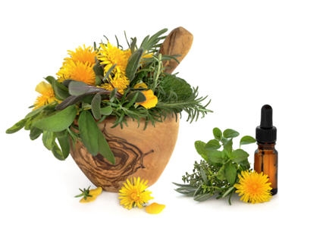

Remerciements

Pour ce TPE, nous aimerions adresser nos remerciements à Madame ROSSI, qui nous a aidé à récolter « Onagre », « Cassia » et « Ginkgo » figurant dans cet herbier. Nous aimerions aussi remercier Monsieur Bendjaballah, qui nous a renseigné sur de nombreuses choses concernant les expériences. Enfin, nos derniers remerciements sont adressés aux préparateurs de Chimie ainsi que de Svt, qui nous ont permis de réaliser ces magnifiques expériences.

